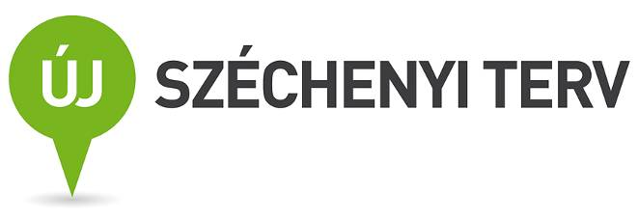
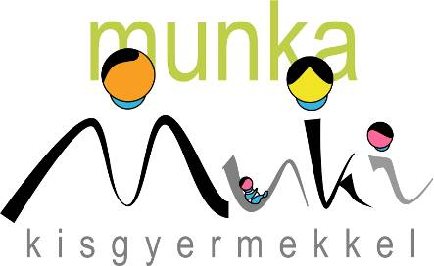

SAJTÓKÖZLEMÉNY

Munka kisgyermekkel program
HUMÁN-ERŐ-TÉR
A foglalkoztatás nyílt, tematikus fóruma

2013. november 12.

Nagy sikerrel zajlott le a Munka kisgyermekkel (MuKi) program első, cégek számára megszervezett szakmai fóruma. A HUMÁN-ERŐ-TÉR célja az volt, hogy a résztvevők segítségével kiderítse, hogy a kisgyermekesek munka világába való visszatérését mely tényezők akadályozzák egy multinacionális cég, és melyek egy kis- vagy középvállalkozás esetében.
A rendezvényen mintegy harminc cég képviseltette magát mind a nagyvállalati, mind a KKV-szektorból. A rendezvény helyszíne az IFKA Iparfejlesztési Közhasznú Nonprofit Kft. székháza volt.
A rendezvényen nagyvállalati részről olyan cégek vettek részt, mint a GE, az IBM és a HP, KKV-oldalról pedig például a ProdukTeam Kft. vagy a Palatinus Consulting.

A MuKi-projektről röviden

A Munka kisgyermekkel program az Európai Unió és a Magyar Állam támogatásával a TÁMOP 1. prioritás keretében valósul meg (projektszám: TÁMOP 1.4.3-10/1-2F-2011-0010). A projekt célja, hogy segítsen a kisgyermekes szülőknek visszatérni a munka világába, illetve, hogy támogatást adjon a cégeknek az atipikus foglalkoztatási formák alkalmazásában.
A projekt az IFKA Iparfejlesztési Közhasznú Nonprofit Kft. irányításával, az IFKA, a Victum Képzési Központ, illetve az Artima Kft. konzorciumi partnerségében valósul meg.
A két éves program során a részt vevő szülők ingyenes nyelvi és informatikai képzésekben, illetve személyiségfejlesztő tréningekben, a cégek pedig – szintén térítésmentesen – atipikus foglalkoztatással kapcsolatos érzékenyítő tréningekben és folyamatos tanácsadásban részesülnek. A program fő tevékenysége a munkaközvetítés, amelynek során a MuKi általa felmért, már konkrét munkaerőpiaci profillal rendelkező kisgyermekes szülőket közvetít a programban résztvevő cégeknek.
A MuKi szolgáltatásait tematikus rendezvények - szakmai kerekasztalok és nyílt napok – kísérik; ezek segítségével lehetőség nyílik a munkáltatói és munkavállalói oldal, illetve a témában érintett szakmai szervezetek közötti párbeszéd kialakítására és a kapcsolatteremtésre. Az eseményekre olyan szakembereket, illetve cégvezetőket is hívunk, akik jártasak az atipikus foglalkoztatásban vagy a GYES-ről, GYED-ről visszatérő szülők alkalmazásában, és a résztvevőknek jó gyakorlatokat tudnak bemutatni.

Az első HUMÁN-ERŐ-TÉR

A november 7-i rendezvényen a cégek képviselői a regisztrációkor egy kérdőívet töltöttek ki. A kérdőív célja az volt, hogy segítségével megismerjük a jelenlévők tapasztalatait és gyakorlatát az atipikus foglalkoztatással kapcsolatban, így teremtve meg a lehetőségét annak, hogy a fórumon a résztvevők valós problémái kerülhessenek terítékre.

A találkozó Simon Ildikó, a Victum Képzési Központ ügyvezetőjének a köszöntőjével kezdődött, majd a résztvevők rövid bemutatót hallhattak a vállalati kutatásfejlesztési lehetőségekről az IFKA Kft. egyik munkatársának tolmácsolásában.

Amíg zajlott a kérdőívek eredményének összesítése, a délelőtt, illetve a szekciók hangulatát az úgynevezett családbarát bingó alapozta meg. A játék során Simon Ildikó olyan állításokat osztott meg a jelenlévőkkel, amelyek a cégek gyakorlatában a munka és a magánélet egyensúlyának mértékére mutattak rá. Az eredmény alapján a jelenlévő cégek körülbelül fele rendelkezett esélyegyenlőségi tervvel - esélyegyenlőségi referenssel ebből a körből ennél jóval kevesebben „büszkélkedhettek”. Részmunkaidős foglalkoztatás szintén körülbelül a résztvevők felénél volt jellemző. Sokkal rosszabb volt az arány annál az állításnál, amely a női és a férfi középvezetők számára mutatott rá; mindössze két cégnél haladta meg a női középvezetők száma a férfi középvezetőkét, a felsővezetők között pedig a nők aránya sehol sem volt magasabb a férfiakénál.
A családosok esetében a szabadságolásoknál a jelenlévő cégek nyolcvanöt százalékánál figyelembe vették az egyéni igényeket, egyik cég sem biztosított viszont számukra a törvényben előírt mennyiségen felül extra szabadságot.

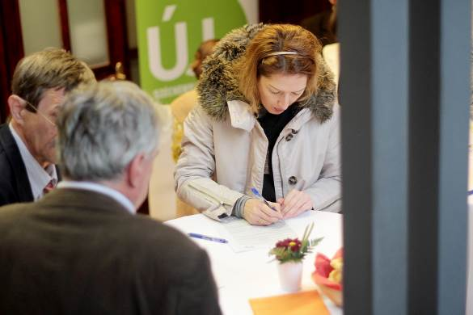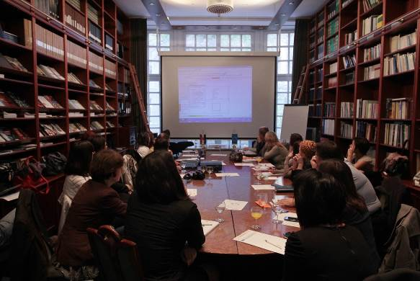

Kérdőívkitöltés a regisztrációkor Szekciók alakítása az eredmények alapján

A játék végeztével Kálmán Edina projektmenedzser ismertette és elemezte a kérdőív eredményeit. A statisztika felállításának a célja az volt, hogy olyan problémák kerüljenek napvilágra, amelyek a résztvevők számára valódiak; a szekcióbeszélgetések pedig ennek megfelelően aktuális kérdésekre reagáljanak.
A szekciók a következőképpen alakultak: a multinacionális vállalatok női hálózatainak kérdésköre mellett egy kis- és középvállalati, illetve egy, a foglalkoztatási hajlandóságot, mint attitűdöt boncolgató csoport formálódott.

KKV-szekció az IFKA szakértőinek moderálásával
A kis- és közepes vállalatokat elsősorban a humánerő kereslete és kínálata közötti rés áthidalása és az atipikus foglalkoztatás körüli kérdések érdekelték. A szekciót Kálmán Edina és csapó Gábor, az IFKA Kft. szakértői moderálták.
A csoport tagjai a munkaerő-kiválasztás problematikája kapcsán úgy látták, hogy a kiválasztást hátráltatja, ha sem a munkaadónak, sem a munkavállalónak nincs tudatos, határozott jövőképe, illetve feladat- és célrendszere a pozícióra vonatkozóan. Megállapításuk szerint nagy felelősségük van a megfelelő ember kiválasztásában a munkaerő-közvetítőknek. Gátolja ezen felül az atipikus foglalkoztatás kellő gyakorlatát az, hogy hazánkban a humán-erőforrás kérdését bizalmatlan, munkamorál tekintetében még mindig elmaradott hozzáállás jellemzi: Az atipikus foglalkoztatás nálunk gyerekcipőben jár. A munkáltatók sokszor azt gondolják, hogy ha nem ellenőrzik a munkavállalót, akkor biztos nem is dolgozik rendesen – fejtette ki véleményét a fórum egyik résztvevője, Peuker Gabriella a Global HR Partner Kft. képviseletében.
A beszélgetés során Dr. Laczkó Zsuzsanna, a Közfoglalkoztatási Módszertani Központ vezetője arra hívta fel a figyelmet, hogy a jövőben tervezetten a GYED mellett is lehetséges lesz a munkavállalás: Ez mindenképpen növelni fogja az atipikus foglalkoztatás igényét, hiszen ha az édesanya bölcsődébe adja a gyermeket, akár betegség miatt, akár más okból kifolyólag fel fog merülni a rugalmas munkaidő vagy a részmunkaidő igénye.

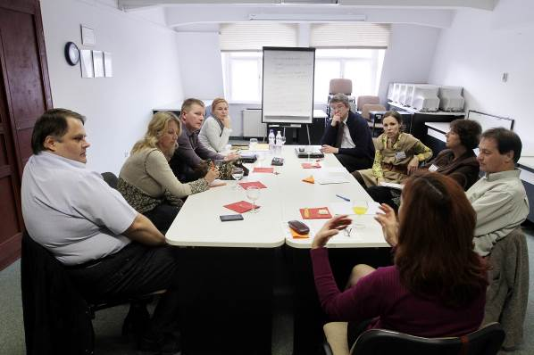

A KKV-szekció résztvevői

Nagyvállalati szekció az Artima Kft. moderálásával
A második csoportbeszélgetésen jellemzően a multinacionális szervezetek képviselői vettek részt; ezeknél a vállalatoknál az a jelenség bukkant fel, hogy a kisgyermekes szülők helyzetével a HR mellett önkéntes munkavállalók is foglalkoznak. A szekcióban ennek a női hálózatnak a tapasztalatait beszélték át a résztvevők Szél Eugénia vezetésével.
Ezeknél a cégeknél általában az atipikus munkavégzés lehetősége általában „6+2-ben” jelenik meg, tehát hat irodai, és két óra távmunka megoszlással.
A General Electrics (GE) és a Hewlett Packard (HP) képviselői a vállalati női szervezetek tapasztalatairól számoltak be. A GE részéről a Women’s Network és a Working Parents tapasztalatait, a HP részéről pedig a Women’s Network működését ismerhették meg a résztvevők.
A szervezetek képviselői hangsúlyozták, hogy ezeknek a kezdeményezéseknek az életben maradása szoros együttműködést és támogatást igényel a HR és az önkéntes hálózat tagjai között.

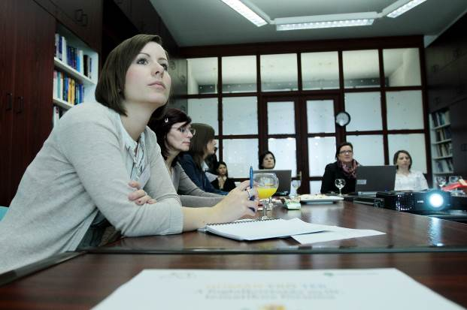

Nagyvállalati szekció – Women’s Network

A jelenlévők egyetértettek abban, hogy míg a vezetők nagyban felelősek a szülők megfelelő pozícióba való visszavételéért és/vagy a megüresedett új pozíciók felkínálásáért, a szülőknek legalább ugyanakkora szerepük van abban, hogy visszaveszik-e őket a munkahelyükre. A HP budapesti Women’s Network-jének vezetője szerint a legnagyobb probléma a passzivitás: A célunk tudatosítani bennük azt, hogy a sorsukért ők is felelősek. A kismama-programon belül például arra szeretnénk felhívni a figyelmet, hogy az anyukák az otthon töltött évek alatt próbálják szinten tartani vagy fejleszteni a tudásukat, böngésszék az általunk küldött álláshirdetéseket, jöjjenek el a rendezvényekre, és tartsák velünk a kapcsolatot. Így könnyebb lesz a visszailleszkedés, és maga a munkavállalás is – mondja Pálffy Magdolna.

A foglalkoztatási hajlandóság vizsgálata a Victum vezetésével
A szekció résztvevői megállapították, hogy a magyar munkakultúrát leginkább a tekintélytisztelet iránti igény, magas bizonytalanságkerülési faktor, vezetői férfitöbbség, és növekvő individualizmus jellemzi. A kisgyermekes szülőnek a visszatérésekor mindezzel szembe kell néznie; plusz tényezőként pedig azzal is, hogy a gyermek a munkáltatók szemében egyértelmű hátrányt jelent annak ellenére, hogy a kisgyermekes szülők motiváltabbak, és bizonyos készségek terén erősebbek, mint a gyermektelen munkavállalók.
Simon Ildikó hozzátette, hogy általában a nők helyzete ezen belül is annyiból rosszabb, hogy ők karrierjük során tulajdonképpen nincsenek olyan korban, amikor „ideális munkavállalók” lehetnek: ha pályakezdők, akkor a tapasztalatlanság miatt, ha fiatal nők, akkor a szülési hajlandóság vagy az anyaság miatt, ha pedig idősebbek, akkor a túlkorosság miatt.

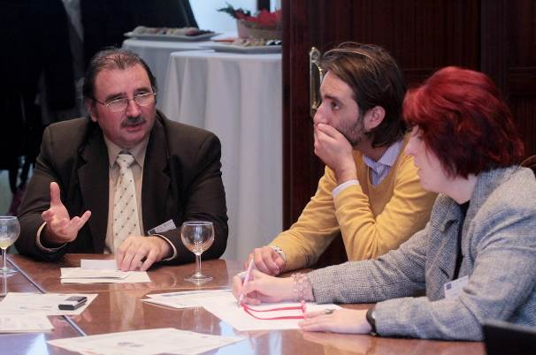

Érvelés a foglalkoztatási hajlandóság megvitatása közben

A résztvevők a beszélgetés során kitértek arra, hogy a hátrányos helyzetű célcsoportok alkalmazása kapcsán még mindig sok valótlan félelem és helytelen felvetés él a köztudatban.
Megállapították, hogy a kisgyermekesek visszatérését hátráltatja az is, hogy az általános társadalmi közvélekedés és családon belüli szerep-meghatározások mellett a tolerancia kevéssé jelenik meg, illetve, hogy a hátrányos helyzetűek foglalkoztatása esetén sajnos még mindig a büntetésnek van a legnagyobb ereje. Véleményük szerint a foglalkoztatási hajlandóság alakulásában nagy szerepe van a beszállítóknak, a munkaerő-piaci szereplőknek, illetve közvetítőknek is. Nehezíti ezen felül az atipikus foglalkoztatás elterjedését a megfelelő informatikai háttér hiánya.

Összegzés és folytatás

A szekcióülések után a moderátorok összefoglalták a szekciókban elhangzott főbb megállapításokat, és megállapodtak abban, hogy a beszélgetések során számos kérdés maradt megválaszolatlanul. Ezek közül a legérdekesebb a KKV szektor és a multinacionális cégek foglalkoztatási gyakorlatainak egymás közötti megosztását veti fel.
Marton Éva, a GE Női Hálózatának vezetője szerint a HUMÁN-ERŐ-TÉR nagyon jó kezdeményezés, mert közelebb hozza egymáshoz a nagyvállalatokat, illetve a kis-és középvállalkozásokat, és ezek jó gyakorlatait: Szerintem nagyon sokat tanulhatunk egymástól, nagyon értékes hozzászólásokat kapunk, illetve sok olyan dolog felmerül, ami addig a cég életében nem volt jelen. A mai napnak egyrészt az volt a legnagyobb hozadéka, hogy beszéltünk az önkéntes szervezetek és a HR együttműködéséről az atipikus foglalkoztatás gyakorlatának elterjesztése érdekében, másrészt pedig előkerült a nagyvállalatok és a KKV-k tapasztalatcseréjének a lehetősége. Mérettől függetlenül ugyanis sok tapasztalatot meg lehetne osztani, és sok ötletet meg lehetne valósítani; egy KKV vezetőjének is lehet olyan jó ötlete, ami a multinak nem jut eszébe.

A Munka kisgyermekkel program szívesen biztosít fórumot ezeknek a tapasztalatoknak az átbeszélésére, ezért a HUMÁN-ERŐ-TÉR cégek számára szervezett szakmai beszélgetéssorozata – a helyszínen megfogalmazódott igények alapján – folytatódik.

Időpont: 2014. január 15. (9.00-14.00).

Téma: HUMÁN-ERŐ-TÉR 2. – a foglalkoztatás nyílt, tematikus fóruma
Egyenlő eséllyel az értékláncban

A rendezvény a következő kérdésekre keresi majd a választ:
- Hogyan működik beszállítónk HR-szempontból?
- Hogyan születnek a döntések megrendelőnknél?
- Atipikus munkaszervezés egy hálózatban?
- Milyen az, ha munkavállalónk teljesítményét közvetlenül érezzük a cég eredményein?

További információ: www.munkakisgyermekkel.hu
Céges csatlakozás: Csapó Gábor munkaerőpiaci tanácsadó (csapo@ifka.hu, +36 30 239 2229)

A TÁMOP–1.4.3.-10/1-2F-2011-0010 számú projekt az Új Széchenyi Terv támogatásával valósul meg.

Házigazda: IFKA Iparfejlesztési Közhasznú Nonprofit Kft.
Médiatámogató partner: Franchising.hu

Kommunikációs vezető: Németh Sarolta, IFKA Iparfejlesztési Közhasznú Nonprofit Kft. (06-1-312-2213/ 155, nemeth@ifka.hu)

Kommunikációs partner az IFKA Kft. megbízásából: PResston PR Kft.

További információ és interjú egyeztetése:

Csizmarik Szilvia PR-tanácsadó

E-mail: szilvia..csizmarik@presstonpr.hu

Tel: (36 1) 325 9488, Mobil: (36 30) 831 6456

---------------------------------------------------
Munka kisgyermekkel program
IFKA Iparfejlesztési Közhasznú Nonprofit Kft.
H- 1063 Budapest, Munkácsy Mihály u. 16.
www.munkakisgyermekkel.hu
www.ujszechenyiterv.gov.hu

